Перечень терминов и сокращений
ЕПГУ | Федеральная государственная информационная система «Единый портал государственных и муниципальных услуг (функций)»
ЕСИА | Федеральная государственная информационная система «Единая система идентификации и аутентификации в инфраструктуре, обеспечивающей информационно-технологическое взаимодействие информационных систем, используемых для предоставления государственных и муниципальных услуг в электронной форме»
КЦР | Подсистема разработки и утверждения административных регламентов предоставления государственных услуг в ФРГУ (Конструктор цифровых регламентов)
МФЦ | Многофункциональный центр предоставления государственных и муниципальных услуг
РПГУ | Региональный портал государственных и муниципальных услуг (функций)
ФРГУ | Федеральная государственная информационная система «Федеральный реестр государственных и муниципальных услуг (функций)»

- Организация доступа к системе
1.1. Добавление сотрудников ведомства в группы доступа КЦР в профиле организации ЕСИА
Сотруднику ведомства, обладающему ролью «Администратор профиля организации», необходимо пройти авторизацию в ЕСИА и перейти в раздел «Организации»
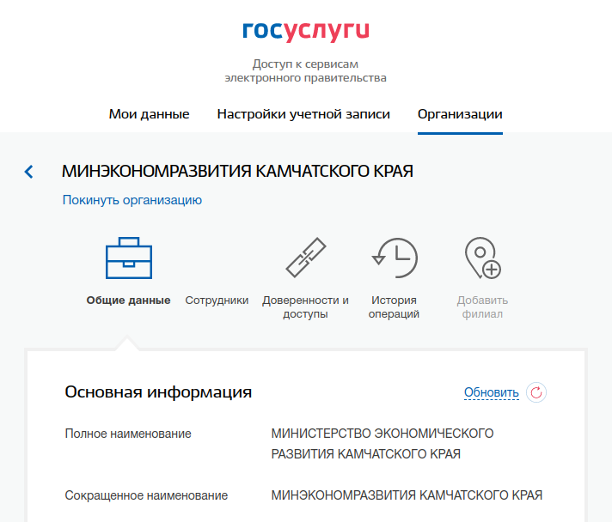
Для добавления сотрудников в группы доступа КЦР требуется нажать на закладку «Доступы к системам». Откроется раздел, в котором хранится информация по имеющимся группам доступа. Воспользуйтесь «расширенным поиском».
В поле «Организация» в выпадающем списке необходимо выбрать «Министерство цифрового развития, связи и массовых коммуникаций Российской Федерации». В поле «Система» выбрать значение «ФРГУ 2.0 – Конструктор цифровых регламентов». Отобразится список групп доступа, в которые можно добавить сотрудников.
Для выбора из списка требуемой группы доступа в поле «Группа доступа» следует выбрать необходимую группу, например «Пользователи КЦР» и нажать на текст «Присоединить нового сотрудника». Откроется новое окно, в котором требуется начать вводить ФИО сотрудника для его выбора из общего списка. Выберите всех необходимых сотрудников и нажмите на кнопку «Добавить».
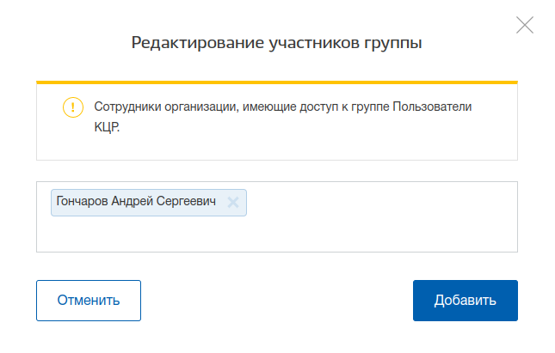
Для просмотра списка уже добавленных сотрудников требуется нажать на текст «Посмотреть сотрудников в группе». Для исключения сотрудников из группы доступа необходимо нажать на текст «Исключить из группы».
Обращаем Ваше внимание, что в процессе эксплуатации и реализации новой функциональности КЦР набор групп доступа может меняться.
Как правило, для разработчика цифрового регламента хватает следующих групп:
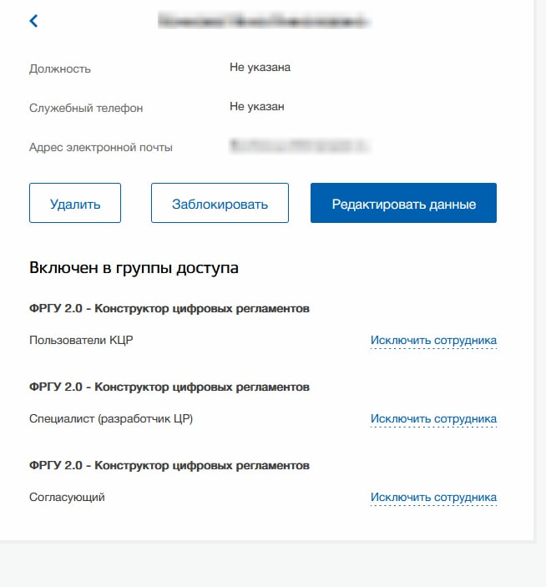
1.2. Импорт пользователей в КЦР из ЕСИА
Сотруднику ведомства с ролью «Администратор профиля организации» необходимо авторизоваться в КЦР. В левом меню необходимо перейти в раздел «Администрирование» – «Пользователи». На странице «Пользователи» следует нажать на кнопку «Добавить пользователя из ЕСИА». Сотрудники будут импортированы из ЕСИА и добавлены в список пользователей КЦР. Процедуру импорта необходимо повторять в случае добавления новых пользователей.
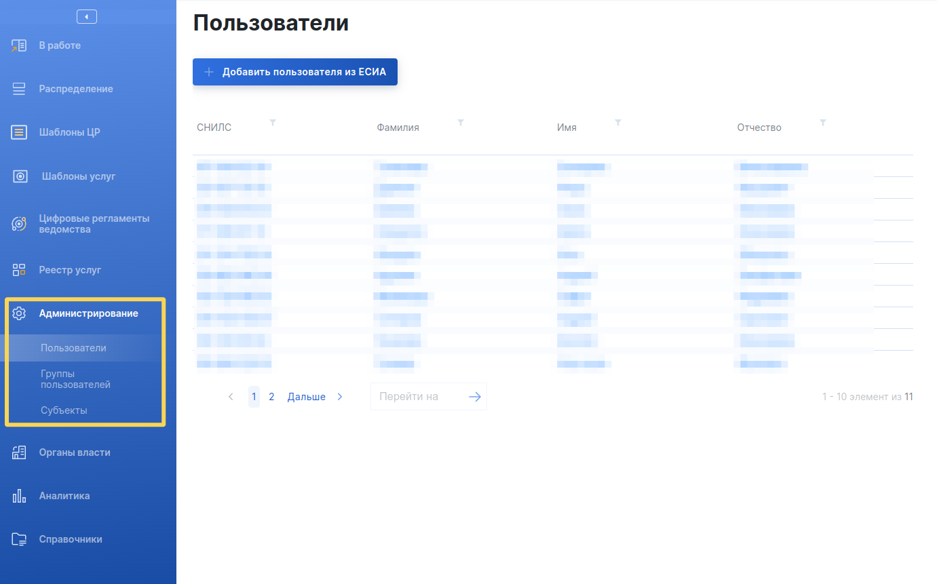
Пользователям КЦР в зависимости от их роли должны быть назначены определенные полномочия. Для назначения полномочия необходимо нажать на строку с пользователем, будет осуществлен переход на страницу «Настройка пользователя». Полномочия назначаются на вкладке «Права доступа» по нажатию на кнопку «Добавить разрешение».
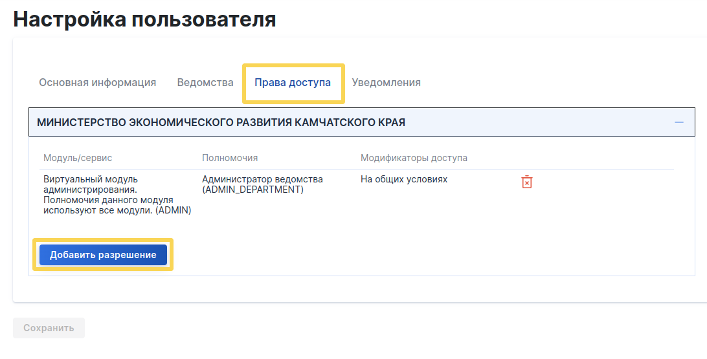
Пользователю КЦР с ролью «Специалист (Разработчик ЦР)» необходимо назначить следующие полномочия:
Модуль KCR-CORE:
- SERVICE_READ;
- SERVICE_ARCHIVING;
- SERVICE_UPDATE;
- SERVICE_PUBLISH;
- SERVICE_APPROVAL.
Модуль NSI:
- NSI_READ.
Модуль APPROVE:
- APPROVAL_LIST_CREATE;
- APPROVAL_LIST_READ;
- APPROVAL_LIST_UPDATE.
